BoraHapp
Manual Completo de Operação
Todas as funcionalidades, passo a passo, com telas reais do sistema
Versão 1.0 · Julho/2026 · borahapp.com.br

1. O que é o BoraHapp
O BoraHapp é o sistema completo de delivery com a SUA marca: o cliente pede no seu cardápio digital (sem taxa por pedido), a cozinha recebe na hora, você acompanha tudo em tempo real e o dinheiro do PIX cai direto na sua conta. Preço fixo mensal por loja — vendendo 100 ou 10.000 pedidos, você paga o mesmo.
Por que existe: os marketplaces cobram 12% a 30% de cada venda e ficam com os dados do seu cliente. O BoraHapp devolve o canal, o cliente e a margem para o dono do negócio.
Endereços importantes:
- Site e vendas: https://borahapp.com.br
- Entrar no painel: https://borahapp.com.br/login.html
- Cardápio da sua loja (envie aos clientes): https://borahapp.com.br/cardapio.html?loja=SEU_NUMERO

2. Entrar no sistema
O que é: a porta de entrada do painel da sua loja.
- Acesse borahapp.com.br e clique em "Entrar" (ou vá direto a /login.html).
- Digite o e-mail e a senha cadastrados e confirme.
- Dica: no celular, use o menu do navegador e toque em "Adicionar à tela inicial" — o painel vira um aplicativo com ícone próprio (PWA).
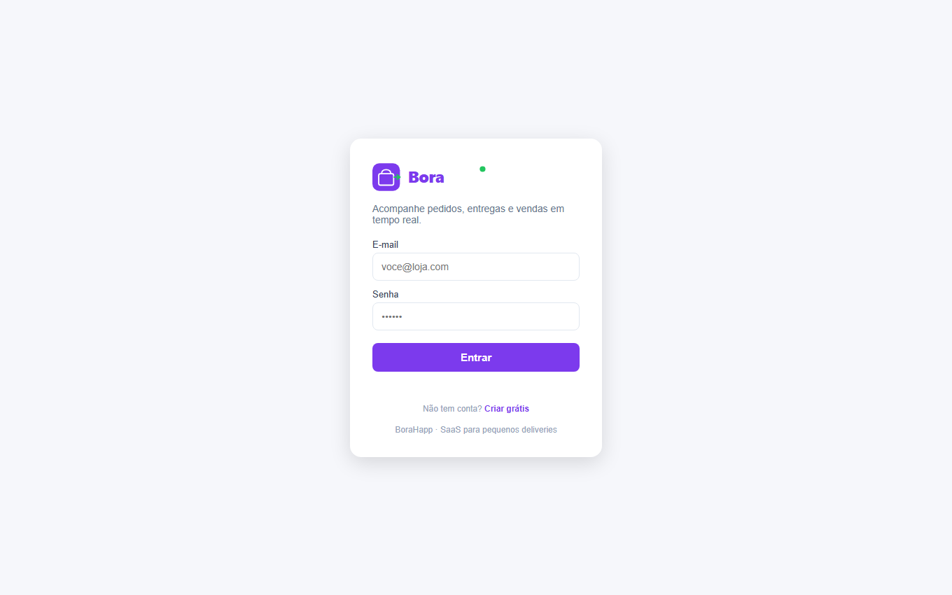

3. Dashboard — o pulso do dia
O que é: a primeira tela após entrar: faturamento do dia, pedidos, ticket médio e termômetro de vendas.
Por quê: em 5 segundos você sabe se o dia está bom ou se precisa reagir (ex.: disparar uma promoção).
- Confira os cartões do topo: pedidos de hoje, faturamento e ticket médio.
- O termômetro compara suas vendas com o padrão histórico e sugere ação quando esfria.
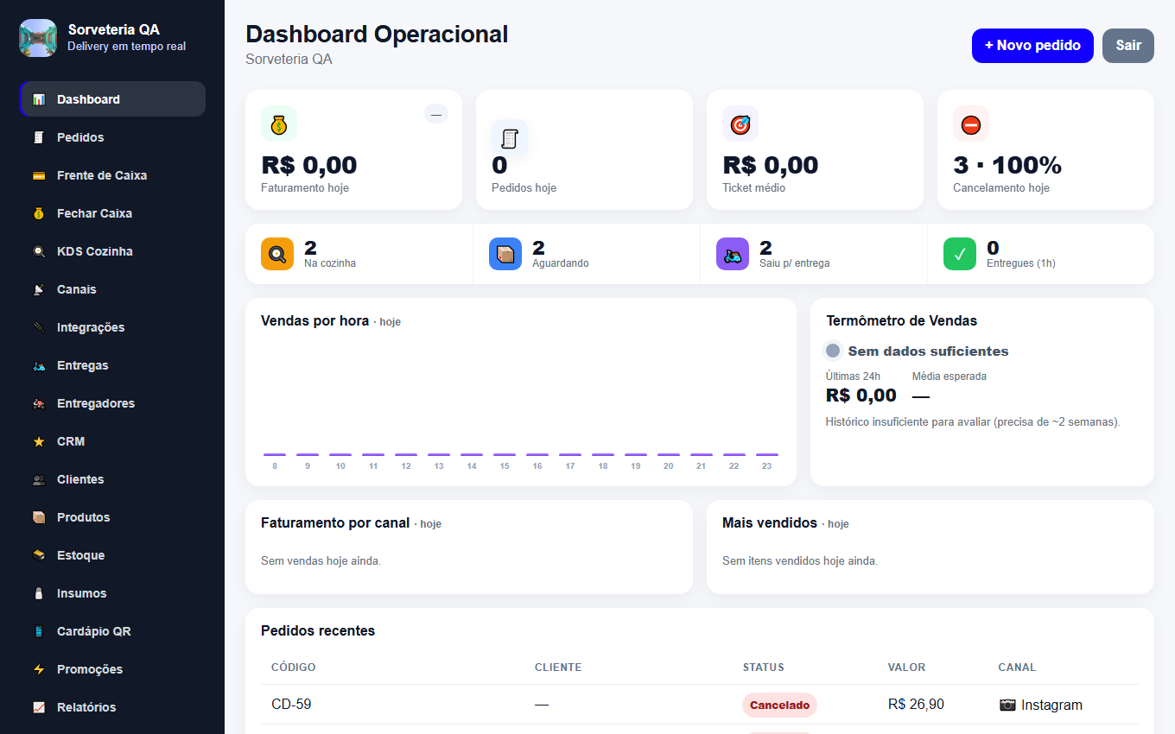

4. Pedidos — o quadro em tempo real
O que é: o coração da operação: cada pedido é um cartão que anda por colunas, da cozinha à entrega. Pedidos do cardápio digital, balcão e marketplaces caem todos aqui.
Por quê: todo mundo na loja enxerga a mesma fila; nada se perde em papelzinho ou WhatsApp.
Na imagem:
❶ Filtros: busca por cliente/telefone/nº e abas Em andamento, Todos, Delivery, Balcão, Cancelados.
❷ Botão de avanço do pedido na COZINHA (ex.: "Pronto") — cada clique move o cartão para a próxima etapa.
❸ "Despachar": o pedido pronto sai para entrega.
❹ "Entregar": confirma a entrega ao cliente (etapa final).
❺ Impressão automática: com o botão "Auto" LIGADO (verde), toda comanda de pedido novo abre para imprimir sozinha.
- Pedido novo chega com som de alerta e aviso na tela.
- Clique no botão do cartão para avançar o status. Errou? O ✕ cancela (com motivo obrigatório).
- O relógio no cartão mostra o tempo decorrido; atrasos ficam vermelhos (SLA por canal).
- Com o Módulo IA + WhatsApp conectados, o CLIENTE recebe mensagem automática a cada avanço ("saiu para entrega!").
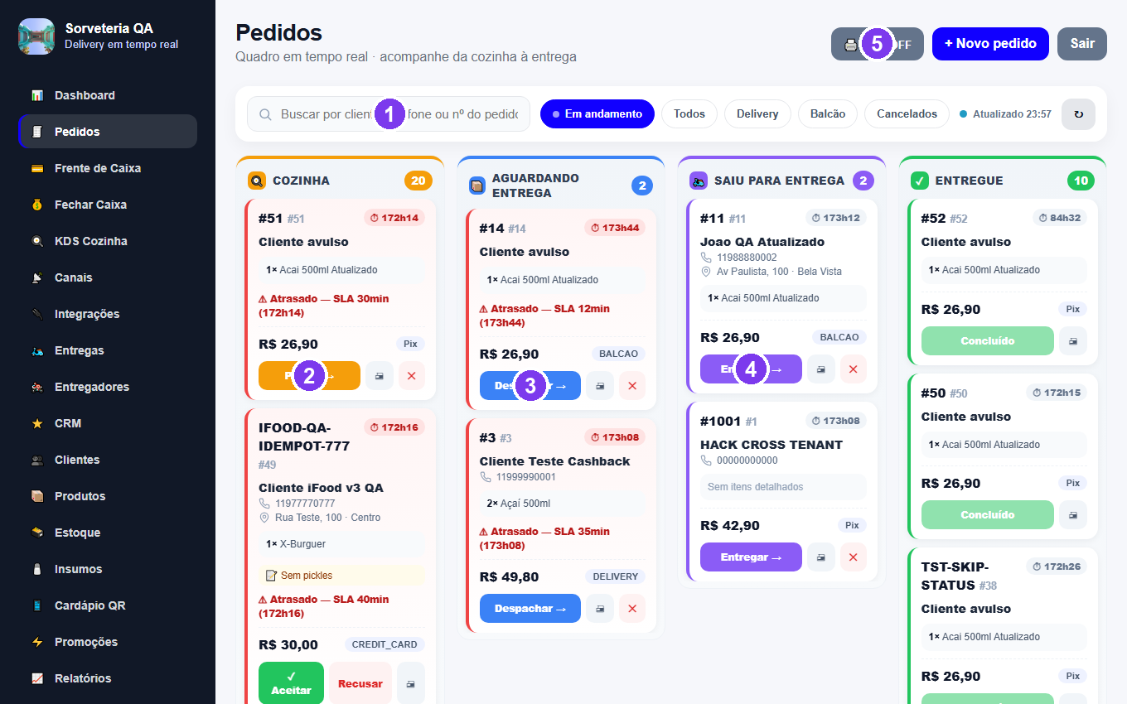

5. KDS — a tela da cozinha
O que é: versão da fila feita para uma TV ou tablet na cozinha: letras grandes, ordenada por chegada, com cronômetro.
Por quê: a cozinha não precisa perguntar "o que tem pra fazer?" — olha a tela e produz na ordem certa.
- Abra kds.html no aparelho da cozinha (deixe fixo).
- Toque no pedido para avançar o preparo.
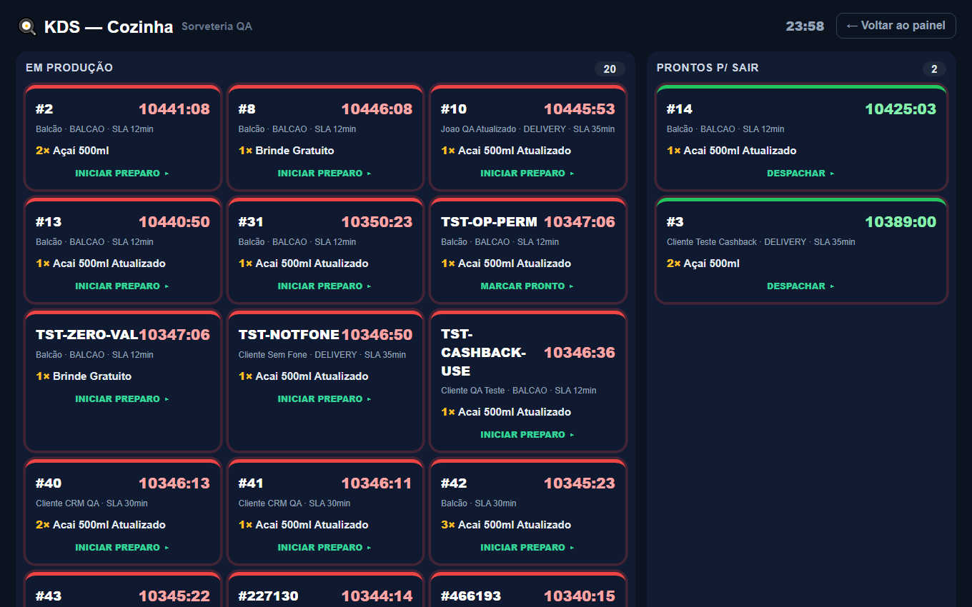

6. Produtos — seu catálogo
O que é: o cadastro do que você vende: nome, categoria, preço, custo (para margem), estoque e foto.
Por quê: tudo que está ativo aqui aparece automaticamente no cardápio digital do cliente.
Na imagem:
❶ Formulário: preencha nome, categoria, preço; o custo alimenta o cálculo de margem/CMV; a FOTO aparece no cardápio (o sistema comprime sozinho).
❷ Botão 🧩 = Complementos do produto (tamanhos e adicionais — próximo capítulo).
❸ Botão 🧪 = Ficha técnica (receita por insumos, para custo exato).
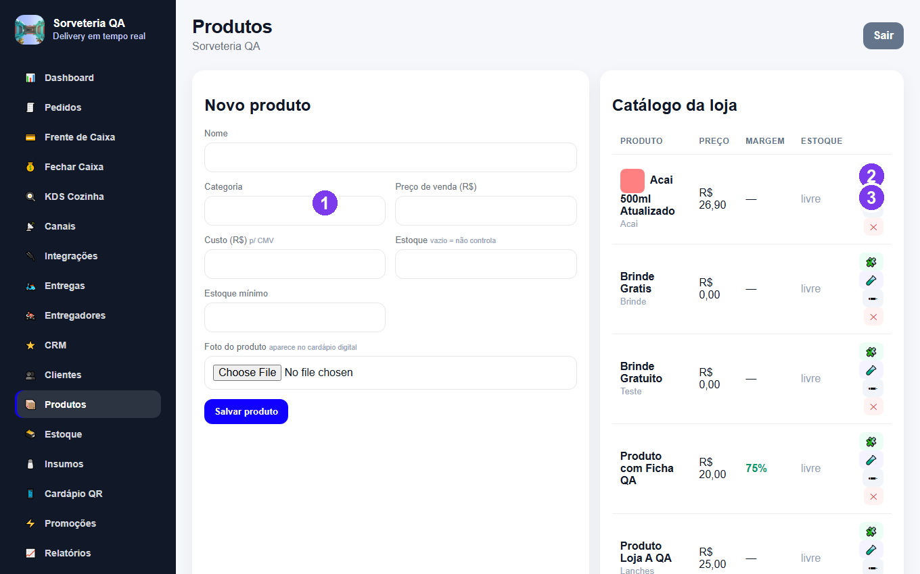

7. Complementos — tamanhos, bordas e extras
O que é: grupos de escolhas por produto. Ex.: "Tamanho" (escolha exatamente 1) e "Adicionais" (até 3, opcionais), cada opção com seu preço.
Por quê: pizzaria e hamburgueria vivem disso — e o preço extra soma sozinho no pedido, calculado no servidor (ninguém burla).
Na imagem:
❶ Nome do grupo (ex.: Tamanho).
❷ Mín e Máx: mín 1 + máx 1 = escolha obrigatória de uma opção; mín 0 = opcional.
❸ Preço extra da opção (0 = sem custo).
❹ + Adicionar grupo: crie quantos precisar.
❺ Salvar complementos: vale na hora no cardápio.
- Em Produtos, clique no 🧩 do produto.
- Monte os grupos e opções e salve. O cliente passa a escolher ao adicionar o item.
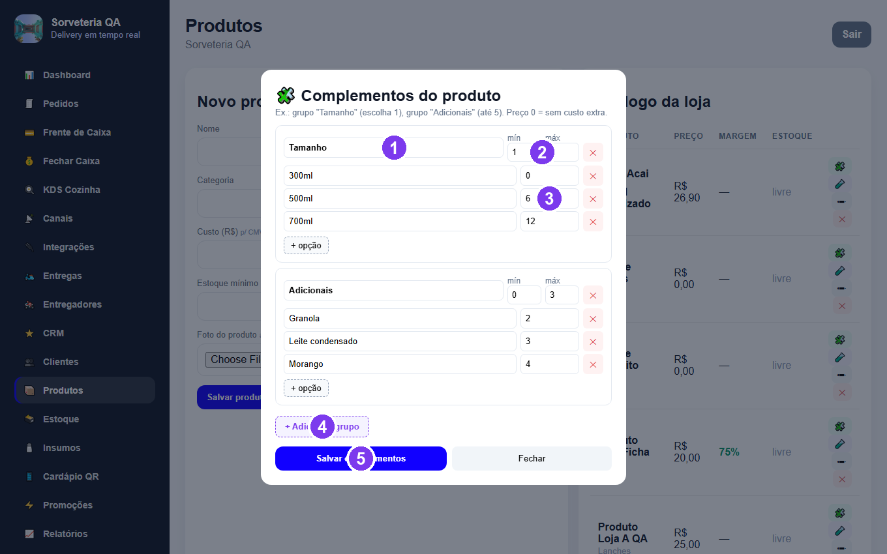

8. Cardápio digital — a loja do seu cliente
O que é: a página pública onde o cliente monta o pedido: acessível por QR Code, link no Instagram/WhatsApp — com a sua marca.
Por quê: é o seu canal SEM comissão. Cada pedido aqui é margem que o marketplace não leva.
Na imagem: ❶ botão + adiciona o item (abre as escolhas se houver complementos); ❷ cabeçalho com o nome da sua loja.
- Divulgue o link (ou o QR Code da tela "Cardápio QR").
- O cliente pode instalar o cardápio como APP da sua loja ("Adicionar à tela inicial").
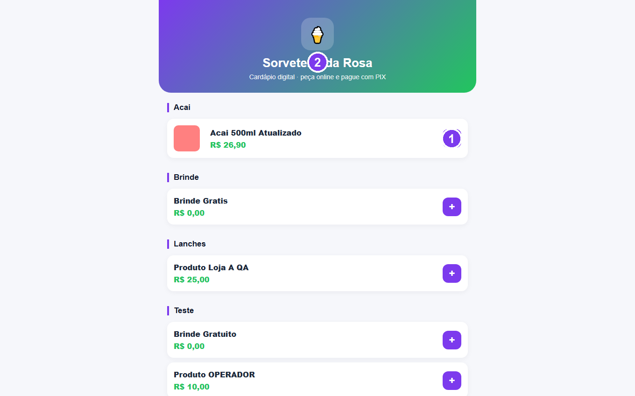
Ao tocar num produto com complementos, o cliente escolhe as opções (regras de mín/máx valem aqui):
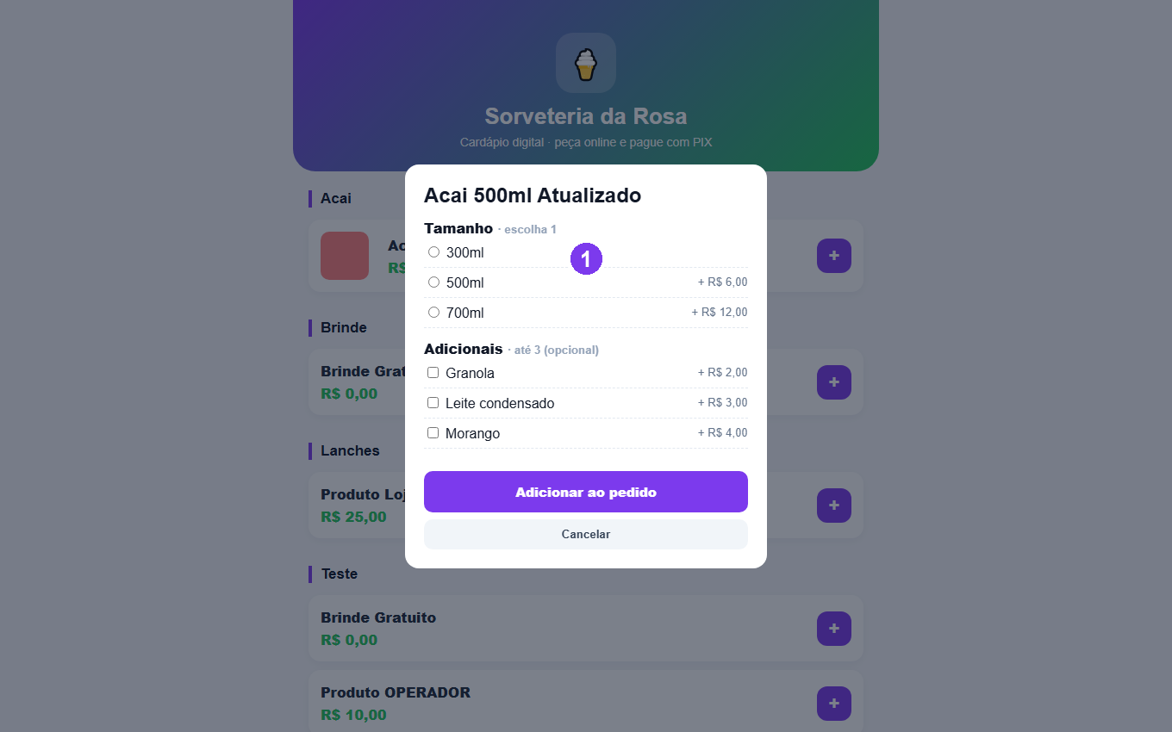

9. Checkout — PIX na hora ou na entrega
O que é: a finalização do pedido: dados do cliente, cupom de desconto e pagamento.
Por quê: o PIX online cai DIRETO na sua conta Asaas (o BoraHapp não toca no seu dinheiro) e o pedido se confirma sozinho quando o pagamento chega.
Na imagem: ❶ dados do cliente (nome obrigatório; telefone habilita as notificações de status); ❷ pagamento: "PIX agora" gera QR Code na hora, ou "Pagar na entrega/retirada".
- O cliente preenche os dados; se tiver cupom, digita e clica Aplicar (o desconto aparece na hora).
- No PIX: aparece QR Code + copia-e-cola; ao pagar, a tela confirma sozinha e o pedido entra como "PIX (pago)".
- Depois de confirmar, o cliente ganha o link "Acompanhar meu pedido ao vivo" — uma linha do tempo que atualiza sozinha (Recebido → Em preparo → Saiu para entrega → Entregue).
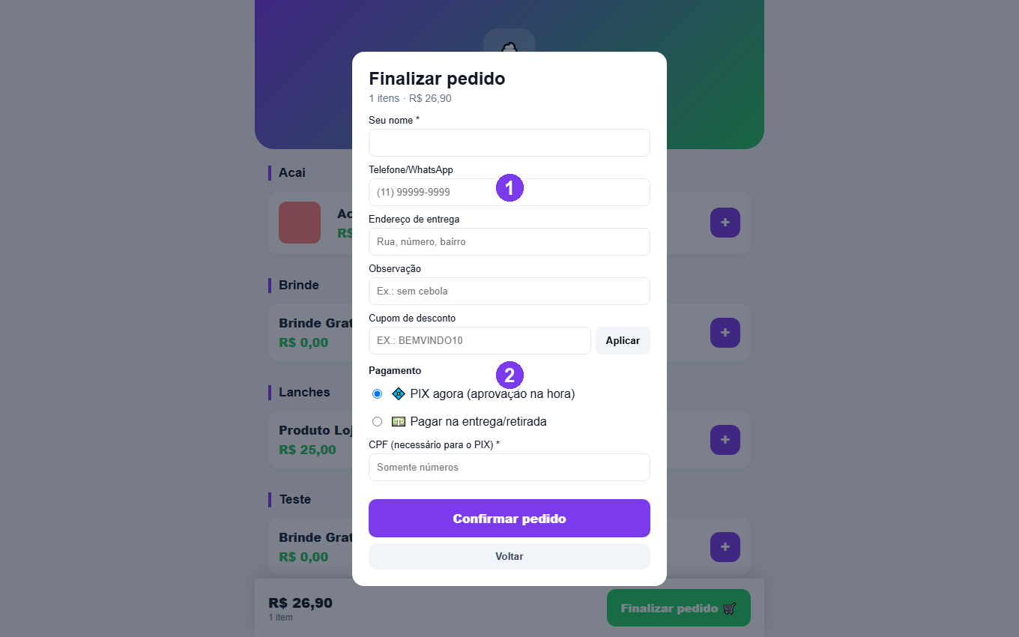

10. Promoções e Cupons
O que é: promoções da loja + cupons de desconto que o cliente digita no checkout (% do pedido ou R$ fixo, com validade opcional).
Por quê: cupom é a ferramenta clássica de trazer cliente: divulgue BEMVINDO10 no Instagram e meça o retorno.
Na imagem: ❶ promoções da loja; ❷ card de cupons do cardápio digital.
- Em Promoções, seção 🎟️ Cupons: defina código, tipo (%/R$), valor e validade → Criar cupom.
- Para encerrar um cupom, clique no ✕ — quem tentar usar depois recebe "cupom inválido".
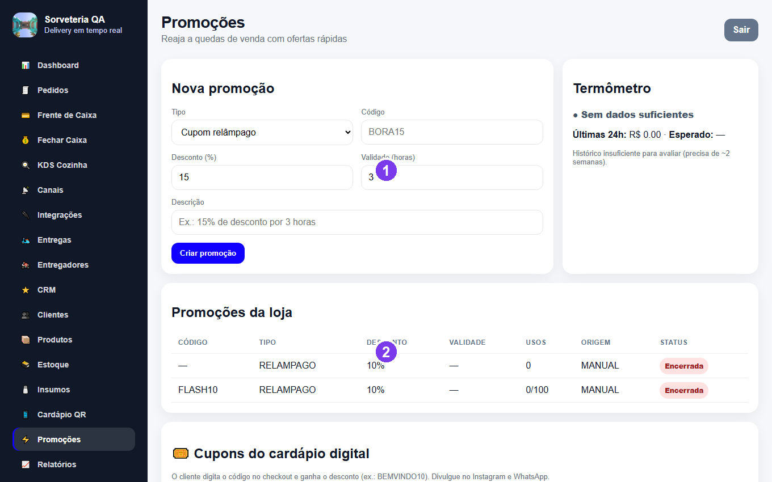

11. Relatórios — números para decidir
O que é: faturamento, pedidos, ticket, margem após CMV, vendas por dia/canal/produto/entregador, com exportação CSV.
Por quê: aqui você descobre o que dá lucro de verdade (não só o que vende muito).
- Escolha o período (7/30/90 dias) nos botões do topo.
- Donos de REDE (2+ lojas): no fim da página aparece o Balancete da rede — faturamento de cada loja separado e o total consolidado, com exportação CSV.
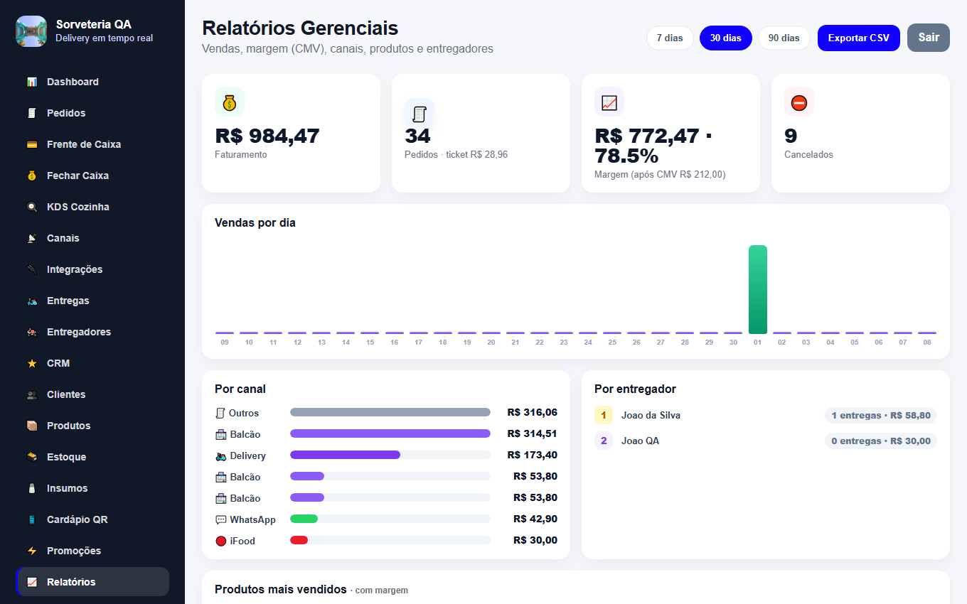

12. Configurações — a loja com a SUA cara
O que é: identidade white-label (nome exibido, cores, logo, banner) + o card do Módulo IA (quando contratado).
Por quê: seu cliente vê a SUA marca em tudo — painel, cardápio e relatórios. É o que nenhum marketplace te dá.
Na imagem: ❶ identidade visual da loja; ❷ card do Módulo IA (Gerente Virtual, Recuperador e Migração por foto).
- Troque nome, cores e logo e salve — o sistema inteiro muda na hora.
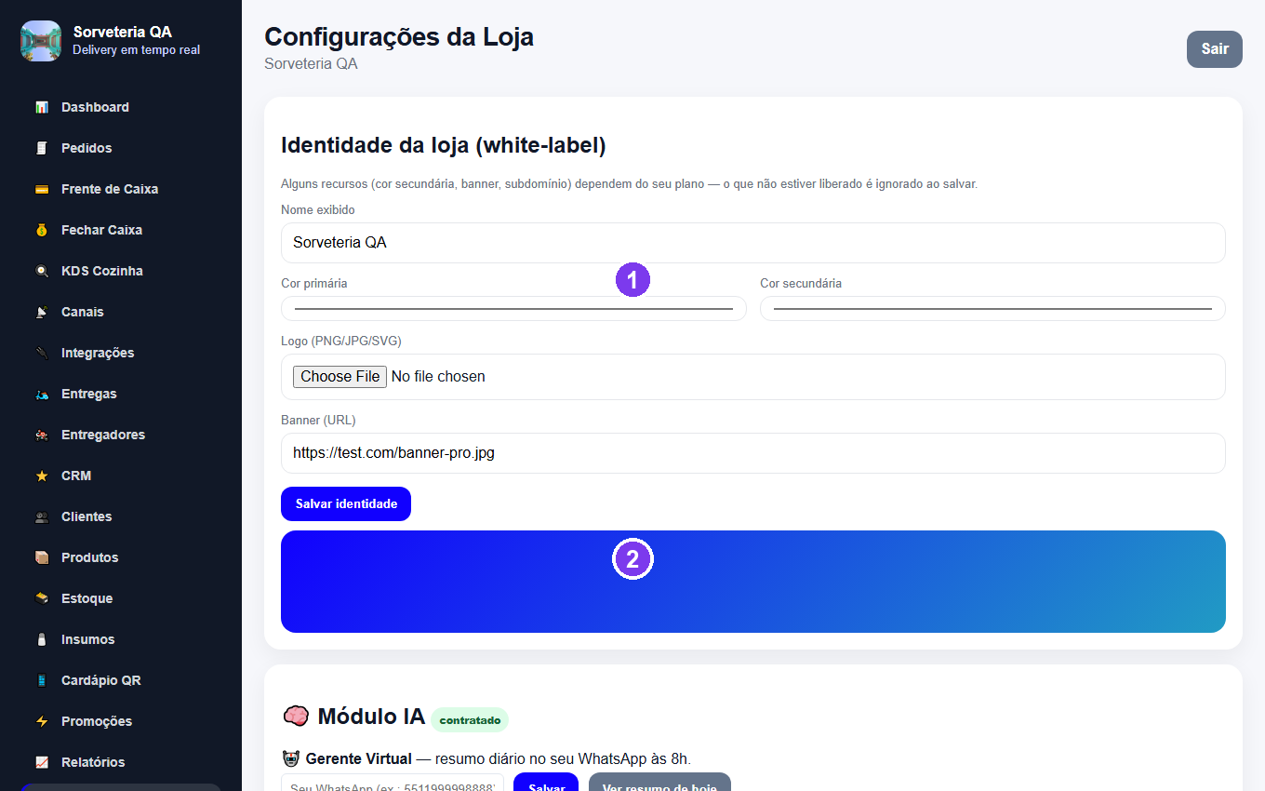

13. Integrações — PIX, WhatsApp e marketplaces
O que é: as conexões da loja: PIX Online (sua conta Asaas), Robô WhatsApp (API oficial Meta) e canais como iFood/99Food.
Por quê: cada conexão liga um superpoder: PIX = dinheiro na sua conta com confirmação automática; WhatsApp = robô que atende sozinho; marketplaces = todos os pedidos num painel só.
- PIX Online: cole a chave de API da sua conta Asaas e ative — o webhook de confirmação é criado sozinho.
- Robô WhatsApp: conectamos junto com você no onboarding (precisa de um chip dedicado ao número da loja).
- Marketplaces: com as credenciais do canal, os pedidos de lá caem no seu quadro.
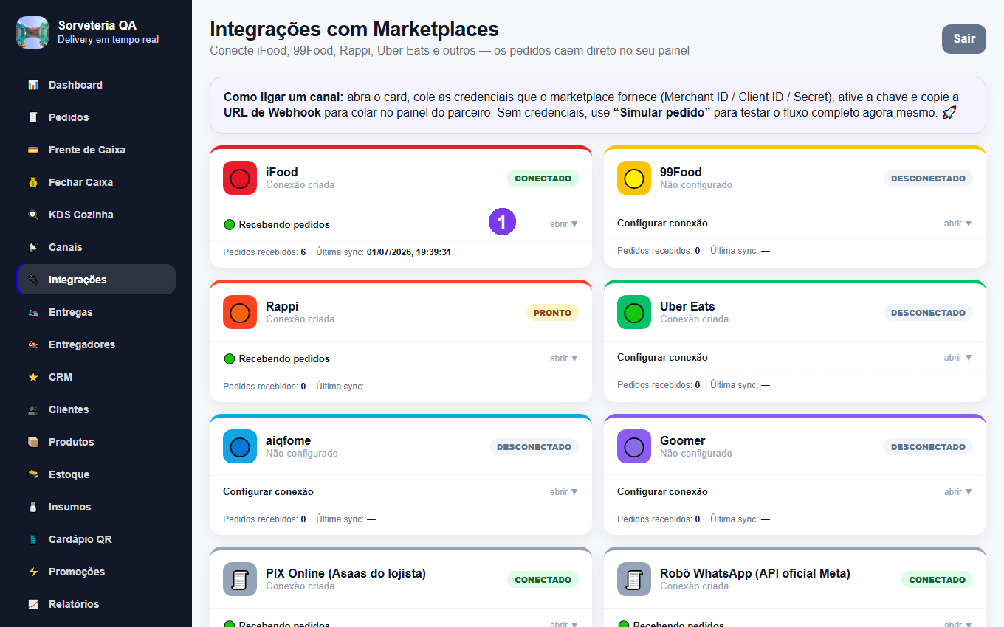

14. Usuários — sua equipe com o acesso certo
O que é: cadastro dos funcionários com papéis: Administrador (tudo), Gerente (operação + relatórios) e Operador (opera pedidos, não mexe em produtos/preços).
Por quê: o caixa não precisa ver faturamento; o entregador não precisa editar cardápio. Cada um no seu quadrado, até 15 usuários por loja.
- Crie o usuário com e-mail/senha e escolha o papel.
- Desative na hora quem sai da equipe (o acesso morre no ato).
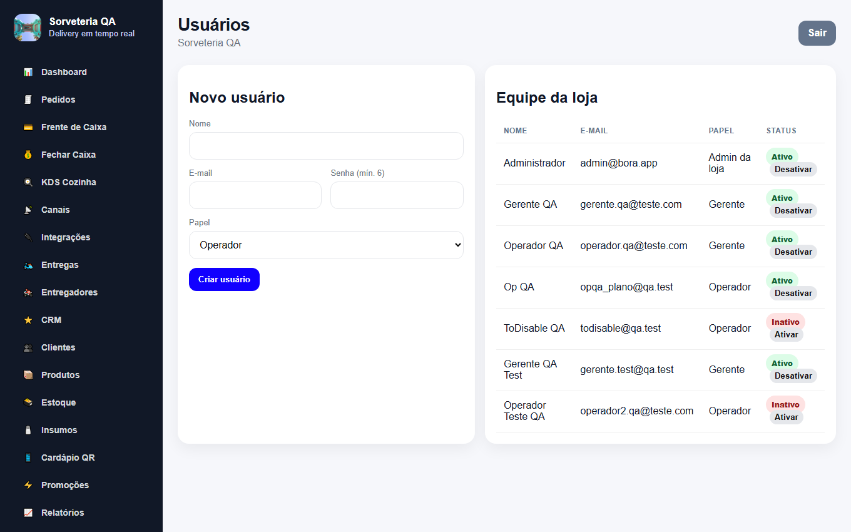

15. Plano e assinatura
O que é: seu plano (único: pedidos ilimitados, 15 usuários, tudo incluso) e a assinatura (cobrança mensal via Asaas: PIX/boleto/cartão).
- Acompanhe uso de usuários e pedidos do mês.
- Em Assinatura, ative a cobrança com seu CPF/CNPJ — há período de cortesia antes da primeira mensalidade.
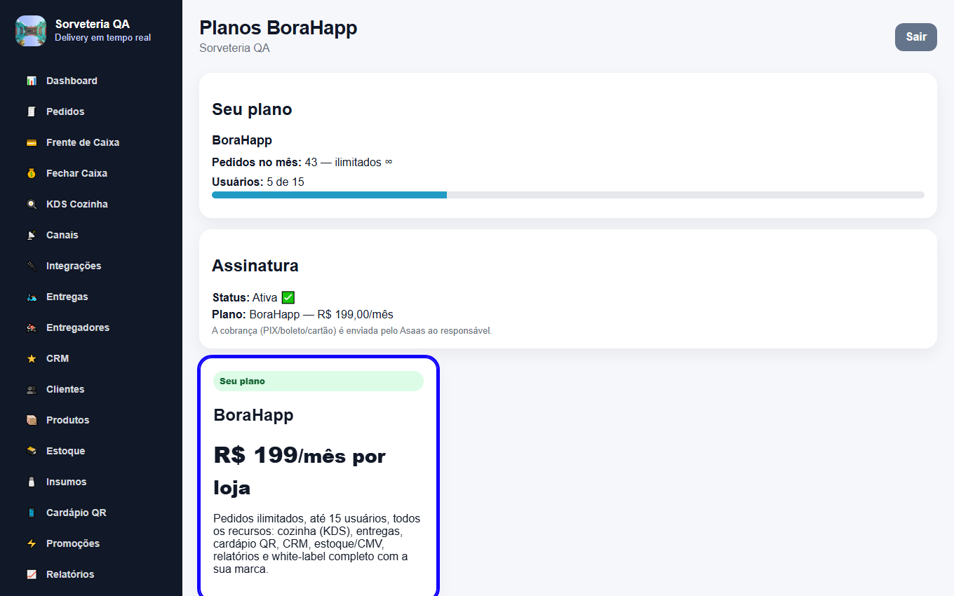

16. Central de Ajuda
O que é: respostas das dúvidas mais comuns + botão direto para o suporte humano no WhatsApp (seg–sáb, 9h–22h).
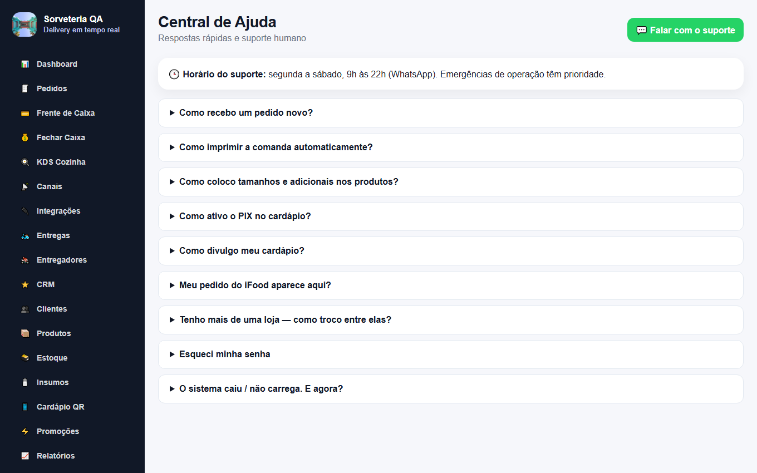

17. Módulo IA (add-on) — um gerente por R$ 3,30/dia
Contratado à parte e liberado pela equipe BoraHapp, o Módulo IA adiciona três funcionários virtuais:
- 🤖 Gerente Virtual: todo dia às 8h chega no SEU WhatsApp o resumo de ontem (faturamento, comparativo, clientes sumidos).
- 💚 Recuperador de clientes: quem não pede há 21+ dias recebe automaticamente um convite para voltar — e o painel mostra quantos reais foram recuperados (até 200 mensagens/mês).
- 📸 Migração por foto: fotografe um cardápio (ou print do iFood) e a IA cadastra os produtos sozinha em minutos.
- 📍 Operação Assistida: seu CLIENTE recebe no WhatsApp cada fase do pedido, com link de acompanhamento ao vivo.
Tudo fica no card "Módulo IA" dentro de Configurações (visível só para lojas com o add-on ativo).

18. Rede multi-lojas
Tem mais de uma unidade? Ao cadastrar a segunda loja com o MESMO e-mail e senha, ela entra na sua conta: aparece um seletor 🏪 no topo do menu para trocar de loja com um clique, e o Balancete da rede (em Relatórios) consolida os números. Cada loja tem sua assinatura.

19. O site de vendas (borahapp.com.br)
A vitrine do produto: recursos, a calculadora "Quanto o marketplace te custa por ano?" (que gera leads prontos no WhatsApp), o plano com garantia de 30 dias, a oferta de fundador e o FAQ. É por ele que novos lojistas chegam.
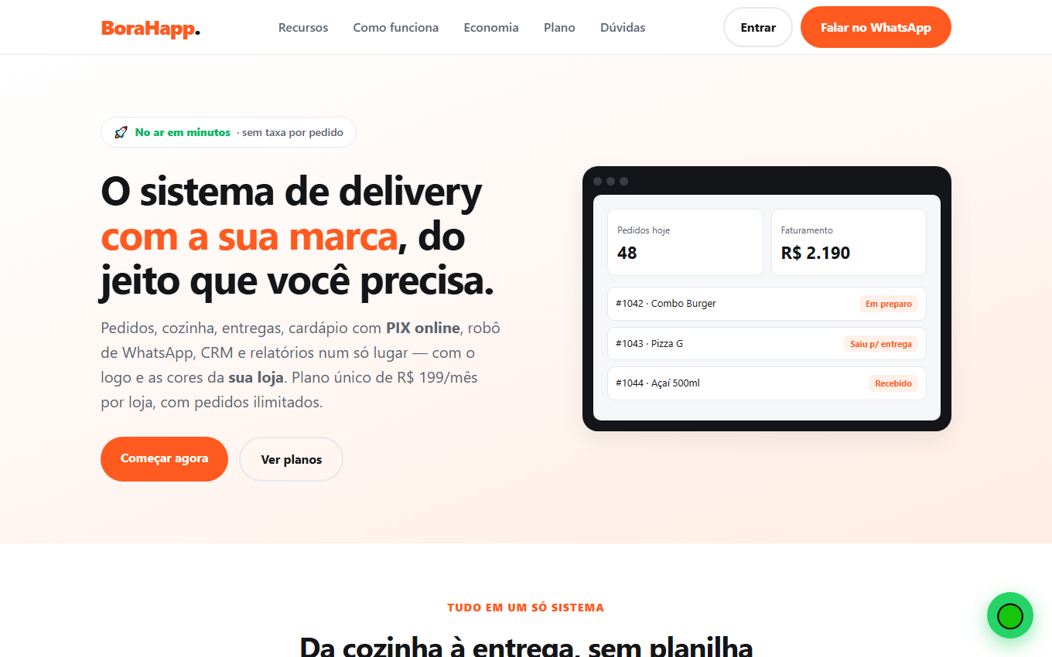

20. O fluxo completo em 60 segundos
- Cliente abre o cardápio (QR/link/app) e monta o pedido com complementos.
- Paga com PIX (cai na SUA conta) ou escolhe pagar na entrega.
- O pedido entra no quadro e no KDS; a comanda imprime sozinha (Auto ON).
- A cada avanço, o cliente é avisado no WhatsApp e acompanha ao vivo pela linha do tempo.
- Os números viram relatório; a IA resume seu dia às 8h e recupera clientes sumidos.

Dúvidas? Central de Ajuda no menu 🆘 ou suporte no WhatsApp. Bora vender! 🚀

